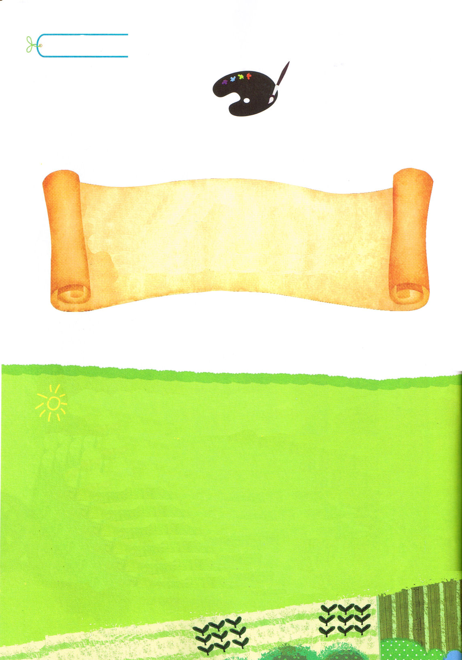
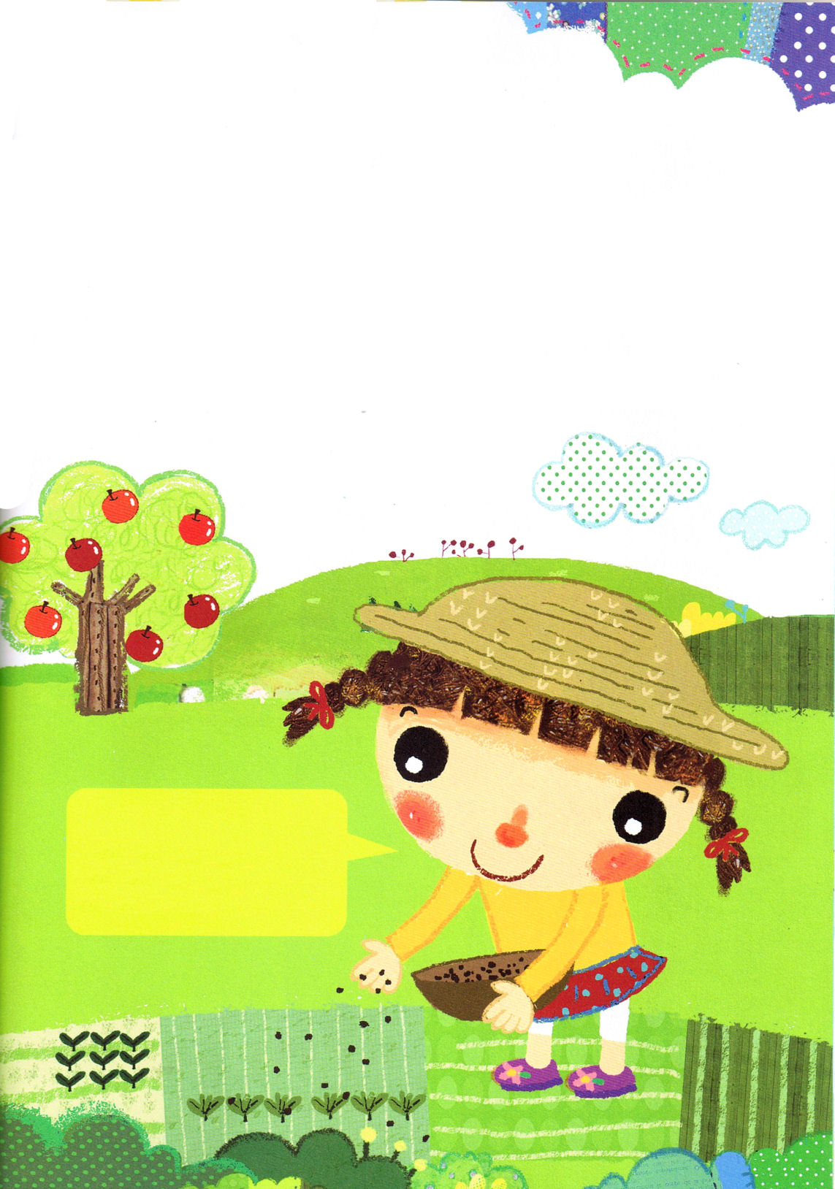
みことばの中へ
第３課
聖書のみことばをおぼえよう
テモテへの手紙第二2：6
労苦した農夫こそ、まず第一に収穫の分け前にあずかるべきです。
ですから、私たちが持っているおくぎを話してあげなければなりません。
イエスさまは、神様に会うただひとつだけの道、まことの預言者です。
十字架で私たちの罪のために身がわりに死んでくださった、まことの祭司です。
復活されて、サタンのすべての力をうちくだかれたまことの王です。

イエスさまがキリストだという事実を信じれば救われます
わたしは世界を生かす
神様の農夫です
伝道とはなんでしょうか

伝道は、私が持っているいちばんたいせつなおくぎを話してあげることです。
そのおくぎとはなんでしょうか。
私の心の中におられるイエスさまについてのお話、つまり福音です。

だれに、このおくぎを話してあげるのですか。
世界には、まだ、イエスさまについて聞いたことがない人がとてもとても多いのです。
それで、その人々は、ぐうぞうをおがんで
おそれと苦しみを受けて、くるしんでいます。

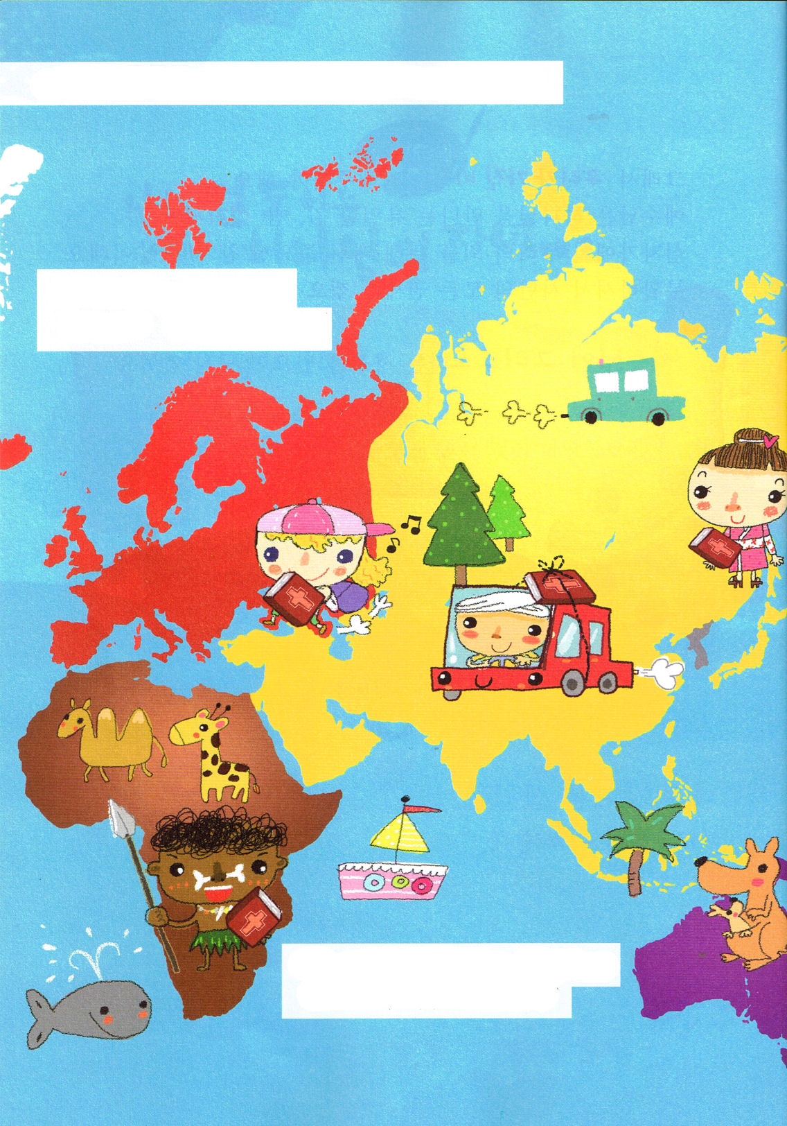
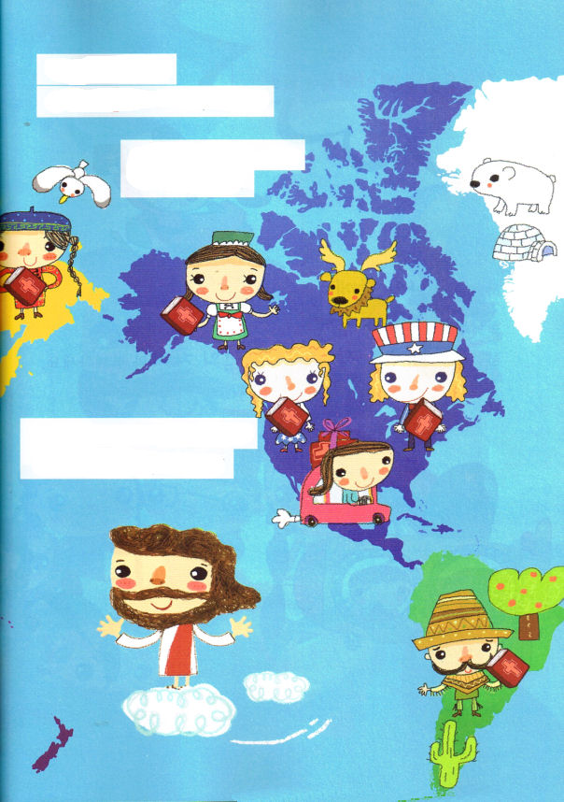
「私がいるところに
神の国がのぞみます」
☆世界を生かすなら福音をよく理解しなければなりません

「イエスさまはすべての
問題を解決されたキリストです」
「神様がくださる力で地のはて
まで福音をつたえます」
「福音のおくぎを知っていつも祈ります」
「イエスさまがもういちど来られる
日まで福音の証人になります」

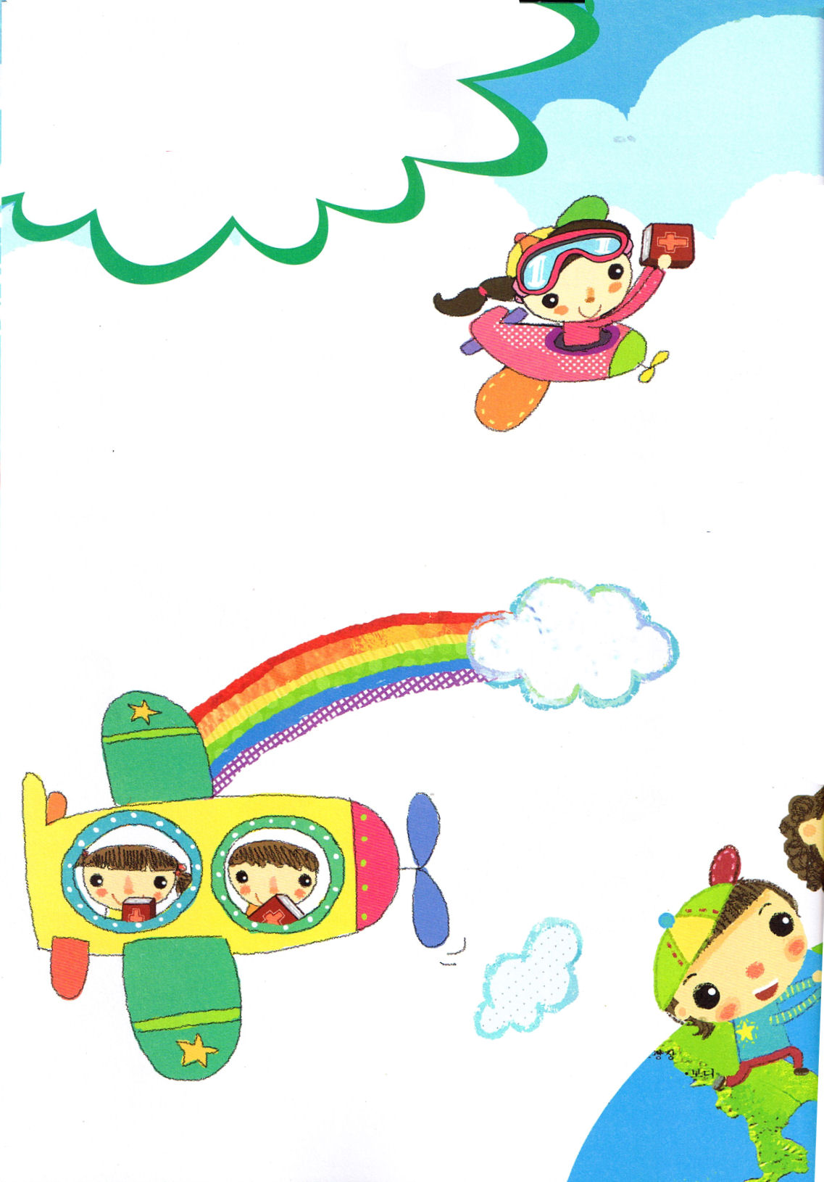
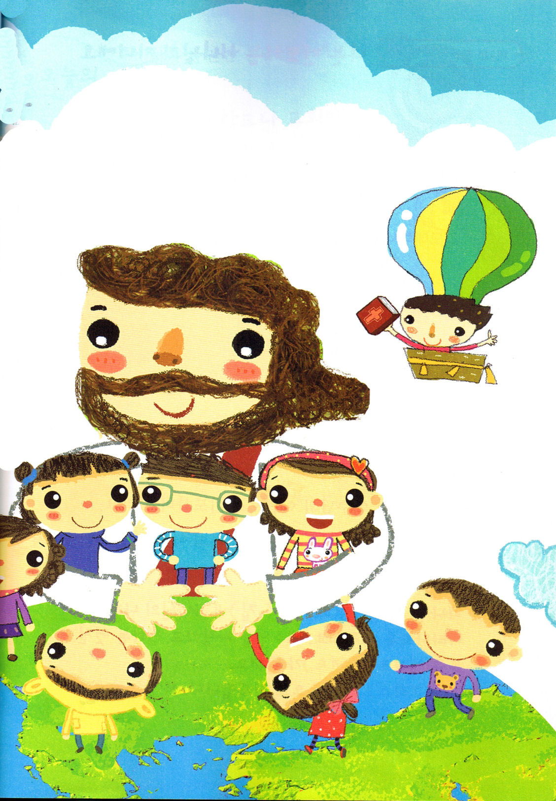
☆この世を生かすためには
伝道を正しく理解しなければなりません

神様はわたしとともにおられます
神様はわたしたちとともにおられます
神様は世界を生かす神様の子どもともにおられます


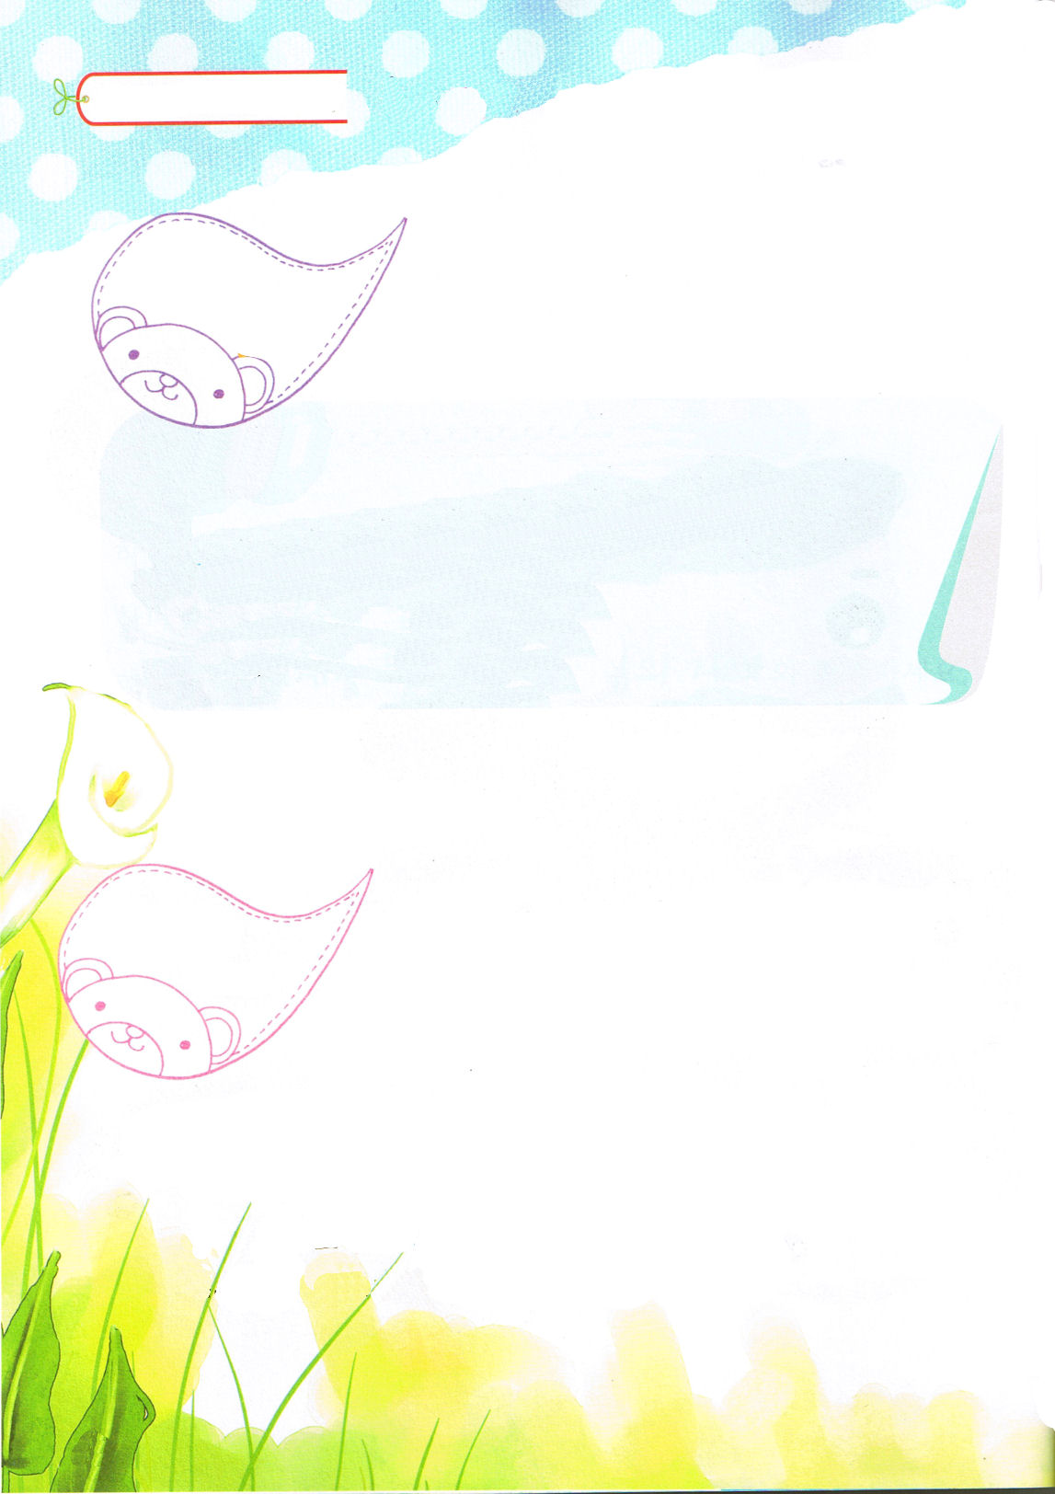
第３課黙想する子ども
わたしは伝道するかみさまの こども
きょうの
でんどう
聖霊にみたされる答えを味わおう

夏の聖書学校や教会で
イエスさまを知らない友だちと
いっしょに礼拝をささげるすがたの
絵をかいてみましょう。
きょうの
みことば
きょうの
いのり
神様のみことばで根をおろしましょう。
なんども読んで、書きうつしてみてください
テモテへの手紙第二2章6節（世界を生かす農夫）

労苦した農夫こそ、まず第一に収穫の分け前にあずかるべきです。

テモテへの手紙第二2章6節のみことば、アーメン
イエス様のお名前で祈りながら大きくなりましょう。
（ ）の中に福音を伝えるところと名前を
ひとつずついれて祈ってみましょう。

例）神様、本当にありがとうございます。わたしの（家）が神の国になり
ますように。イエスさまをじまんしてつたえるかっこういい福音エリートの
（自分の名前）になります。
イエス・キリストのお名前によってお祈りします。アーメン

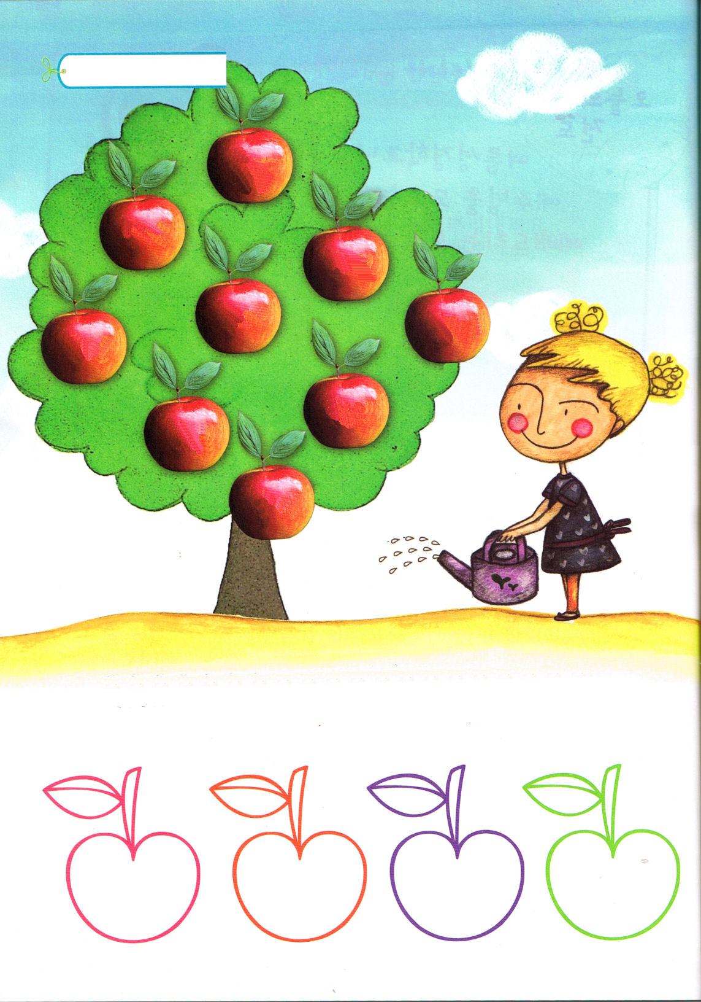
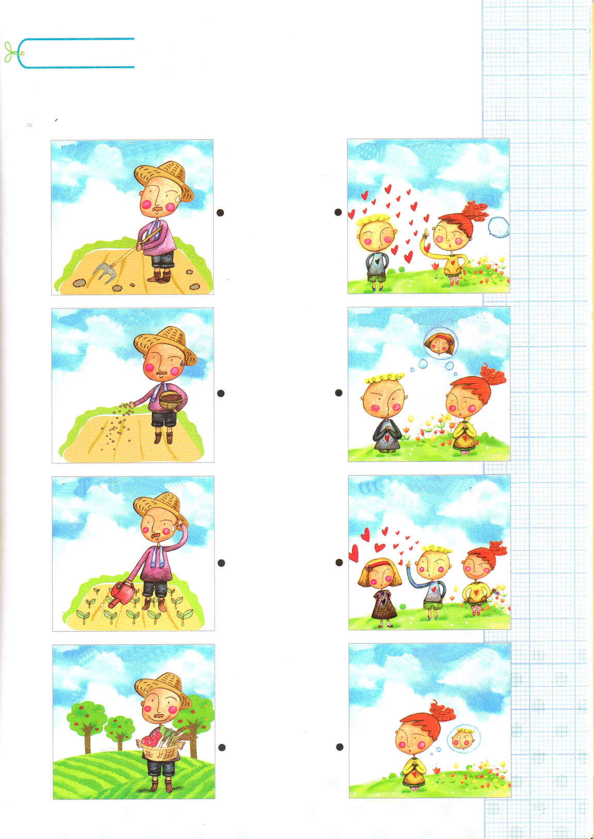
福音の木、福音の実
わたしはだれでしょう
わたしは世界を生かすレムナントの農夫です。
おたがいにかんけいがあるものを線でつなぎましょう。

かんよう
はたけをたがやします
みことばのたねを
まきます

あい
せいじつ
福音の木に福音の実をいっぱいみのらせましょう。
実に伝道したい人の名前を書いてみましょう。
ぜんい
にゅうわ
い
へいあん
よろこび
しんせつ
じせい
いのりで、はたけを
たがやします
たねをまきます
いっしょにいのって
おおきくなります
ひりょうをあたえて
せわを
します
また、ほかのふくいんのみをかりとります
みをかりとります

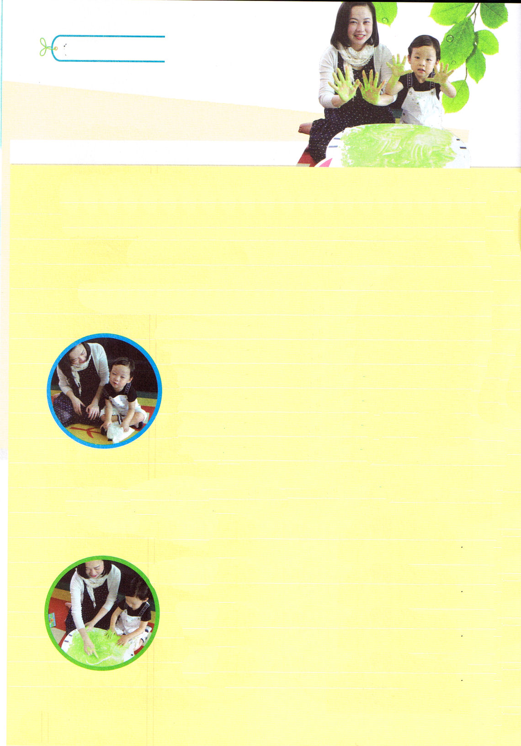
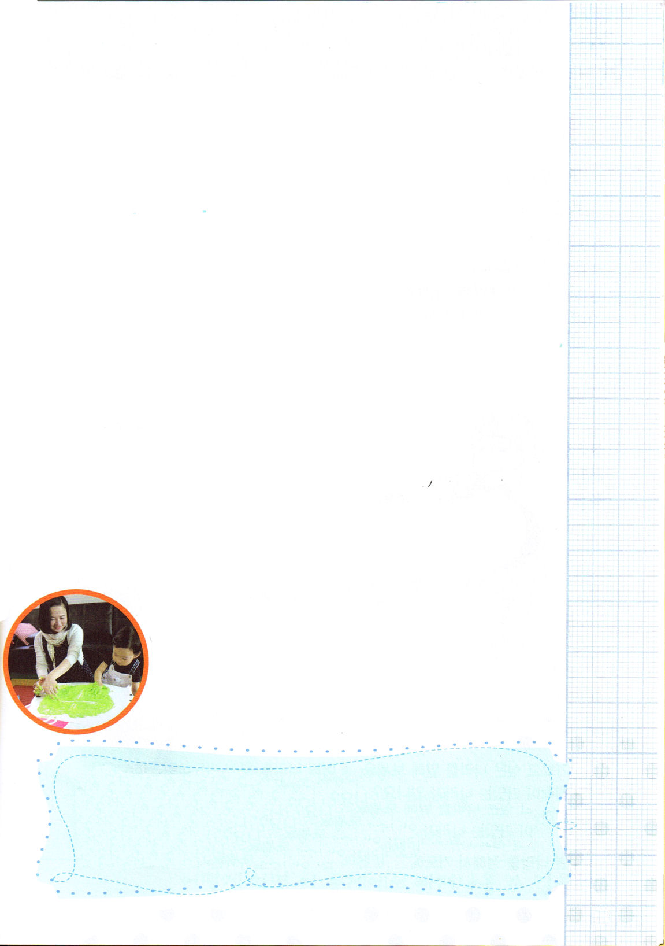
いっしょに福音あそび
「しかし、アダムとエバはサタンにだまされて、罪をおかして神様からはなれてしまいました。だから、とてもかなしくなりました」
（かなしい顔をかいてみましょう）

「しかし、イエスさまが私たちを救うために十字架に
かかってくださいました」
（十字架をよこに書きましょう）

「私たちの罪をすべてゆるしてくださいました。サタンの
頭をふみくだいて、神様に会う道を開いてくださいました」
（ねんどの顔の絵を手のひらで消しましょう）

「そして、イエスさまを信じて心におむかえすれば」
（そして、十字架のまわりにハートをかきましょう）

「神様の子どもになって、もういちど、しあわせになれるのです」
（わらっている顔をかきましょう）

④レムナントが福音のはなしを自分でして、
自由に絵をかいてみましょう

＊小麦粉のり作り＊
水をいれて小麦粉をかためる→弱火であわだてきで混ぜる→かたく
なってきたら強火にして、ぐらぐら煮る→思っているくらいのかたさに
なったら、火をとめて冷ます（夏はくさるので、残ったのりは冷蔵庫に
入れてください）
（訳者注：原稿にあったとおりに訳しています。小麦粉ねんどの作り方は
小麦粉と水を入れて混ぜるだけです）

小麦粉ねんどで福音をおはなししよう
どのようにするの？
①まず小麦粉糊を袋に入れてこねてみよう
「わ、ほんとにやわらかいね。神様は私たちを
このように造られたのね」
「手でこねてみよう。手のひらでおしてみる？グ足の裏でもふんでみようか」

② 大きなビニールを敷いて、小麦粉ねんどを出したあと、すきなだけ手でこねましょう

③ 福音のみことばを聞いて福音を小麦粉ねんどで
表現してみましょう。
「神様は神様のかたちとして、とても
しあわせな人を造られました」
（すきなだけ、こねまわしましょう）
先生へ！
福音のみことばとともに小麦粉ねんどをこねて、すきなように絵を描いてみると、いつのまにかレムナントの緊張感がほぐれるようになります。情緒的な満足も得るようになって、手の筋肉も発達します。また、福音が本当に良いという事実も自然に感じるようになって、霊的満足も満たされるでしょう。
（訳者注：原稿では小麦粉「のり」となっていましたが、日本でよく遊ばれているのは、小麦粉
ねんどだということなので、「ねんど」にしています）

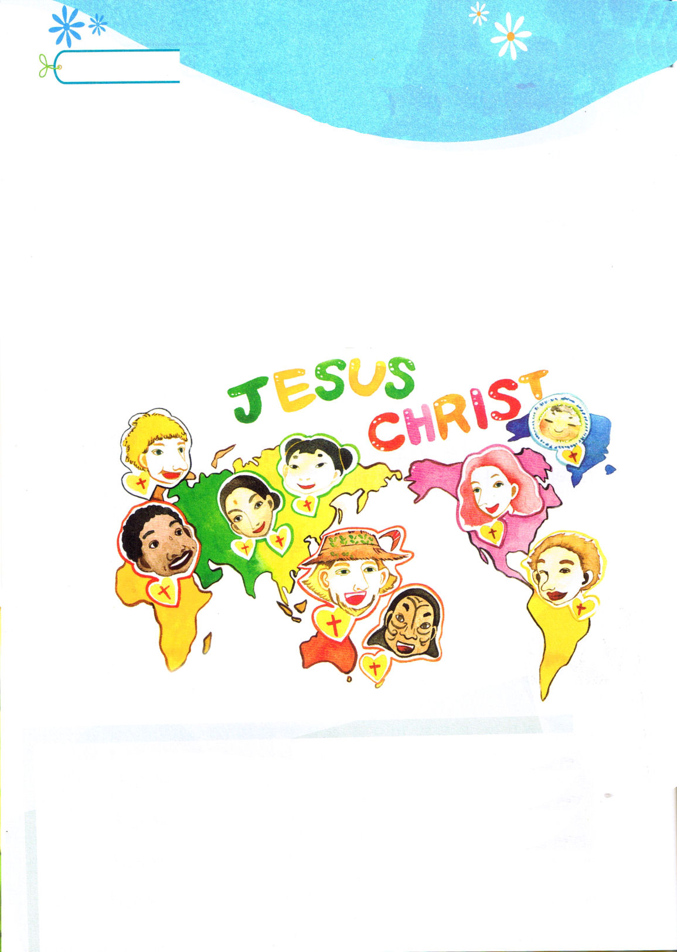
わたしはだれでしょう
福音の種をまく子ども宣教師

伝道は、自分がくらしている国でキリストを知らない人に福音を伝えてキリストを信じるようにすることです。
それなら、宣教とはなんでしょうか。
言語がちがって、文化がちがう国に行って福音を伝えることが宣教です。
もっとかんたんに言いましょうか。
宣教とはイエス･キリストを信じない世界の他の国の人たちに
キリストを信じるように知らせてあげることです。

＊行ってみたい国を言ってください ＊どの国のために祈りたいですか
＊しんせきが行っている国はありますか
＊私たちの教会が派遣している宣教師がいるところはどの国ですか

＊ひとつの国を決めて祈ってみましょう
＊国をひとつずつ回って祈ってみるのもいいでしょう

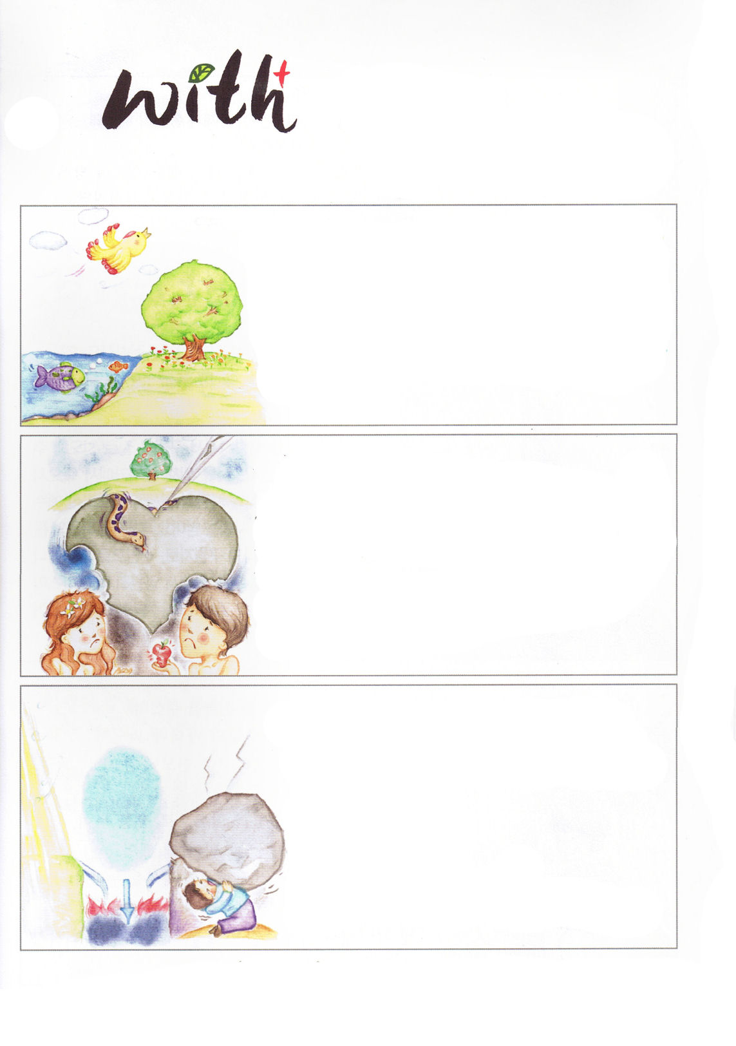
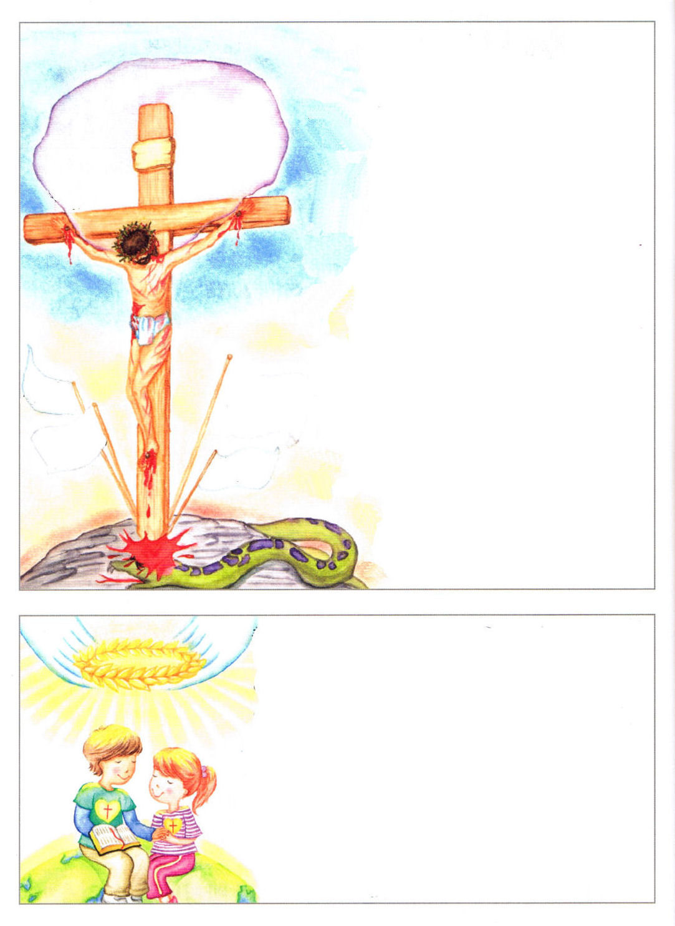
の 奥義を
知っていますか?
神様がともにおられれば、この問題は完全に解決します
その方法はなんでしょうか。
神様が約束どおりにイエスさまをこの世に送って
くださいました。イエスさまは、罪がまったく罪
がないのに、私たちを救うために、十字架にか
かって血を流して死んでくださり、ほうむら
れ、三日後に復活されました。イエスさまは、
私たちの罪をゆるしてくださるまことの祭司、
サタンの力をうちくだいたまことの王、神様に会う
道を開かれたまことの預言者です。
今、イエスさまがあなたの心のとびらをトントンとたた
いておられます。イエスさまを心の中に主人としておむ
かえすれば、神様とともにいるようになります。
神様、私を愛してくださって、救いの道にみち
びいてくださってありがとうございます。私の
ために十字架で死んで、復活して罪とサタンの
力をうちくだいてくださったイエスさまがキ
リストであるという事実を信じます。今、私の
心の門を開いてイエスさまを私の救い主とし
て、主人として受け入れます。私の心の中
に来てくださって、永遠に私をおさめて、
みちびいてください。イエスさまのお名前
によってお祈りします。アーメン
おめでとうございます。神様があなたに大きな
プレゼントをくださいました。
・あなたはもう救われた神様の子どもになりました
・聖霊さまがいつもともにおられ、みちびかれます
・神様があなたの祈りに答えてくださいます
・サタンの力をイエスさまのお名前でしばれます
・天の軍勢、みつかいに助けてもらえます
・永遠のいのちをもらった天国の民の祝福を味わって
生きて行きます
・イエスさまのお名前で世界を福音化できます
「あなたは神様とともにいる奥義を持ったこの
世でとってもたいせつな神様の子どもです！」

（ともに）

罪を負う
もともと人間は神様が、神様のかたちとして
創造されました。そして、神様とともに生きる
ように祝福をくださったのです。魚が水の中に、
鳥は空を飛んで、木は地面の中に根をおろして
生きているとしあわせなように、私たちは
神様と（）にいるときだけ本当にしあわせ
なのです。
ところが、問題が起こりました。
人間がサタンのうそにだまされて、神様との約束を
やぶって罪を犯してしまったのです。それで、
神様をはなれるようになりました。そして、
たましいがサタンにとらわれて、どれいのように
なったのです。
これが人間の力で絶対に解決することができない
根本問題です。
神様をはなれた人々は、どのように生きていくのですか
・ 霊的に死んで悪魔の子どもになりました
・ 偶像と宗教につかえて、神様がない文化に
おちいって生きるようになりました。
・ 精神が病気になりました。
・ からだも病気になりました。
・ 死んだら地獄に行くしかありません。
・ 子どもと子孫まで、この問題をそのまま
受けつぐようになりました。
どうすれば、この問題からぬけだすことができるのでしょうか。

女の子孫
（創3:15）
キリスト
（マタイ16:16）
過越の小羊
（出3:18）
インマヌエル
（イザヤ7:14）

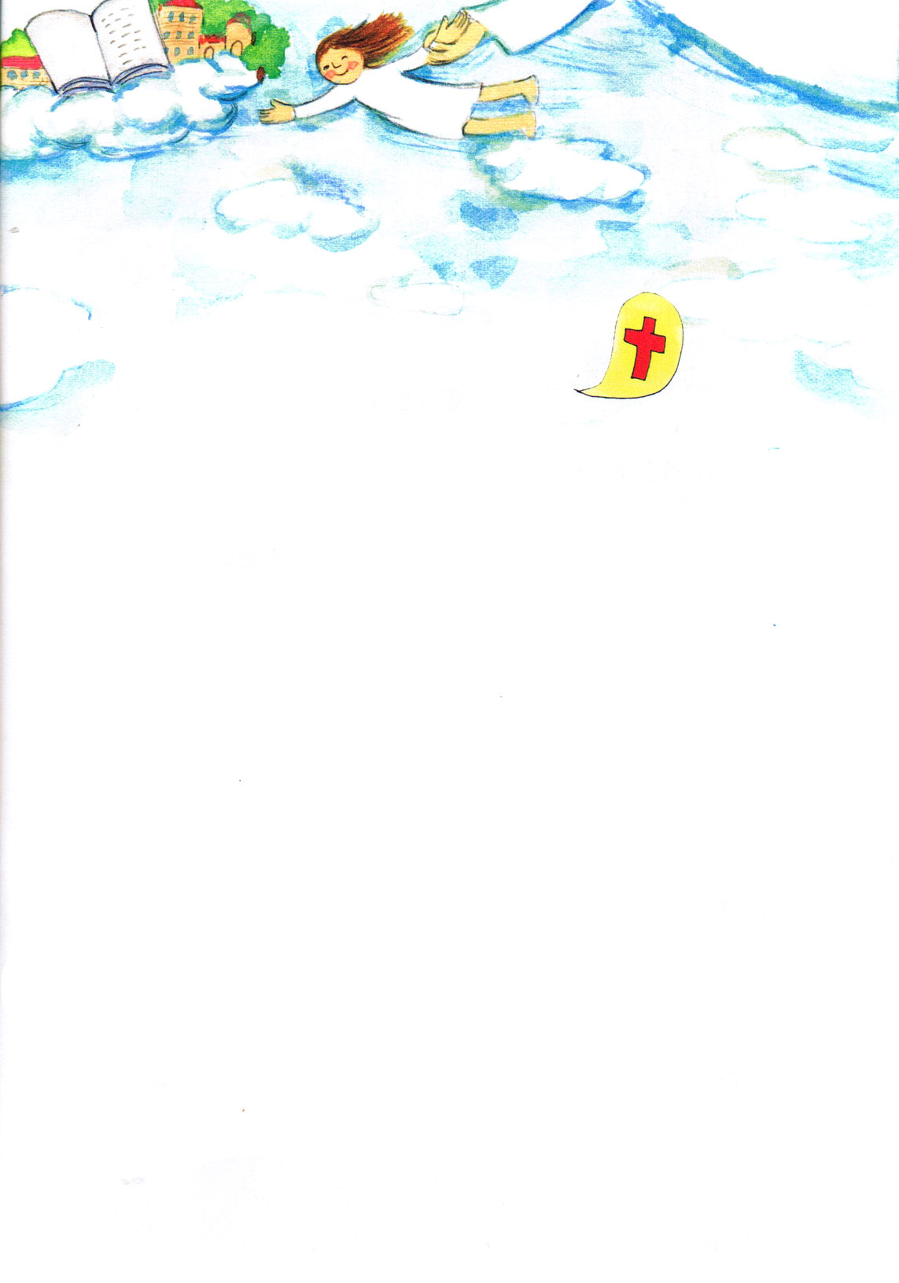
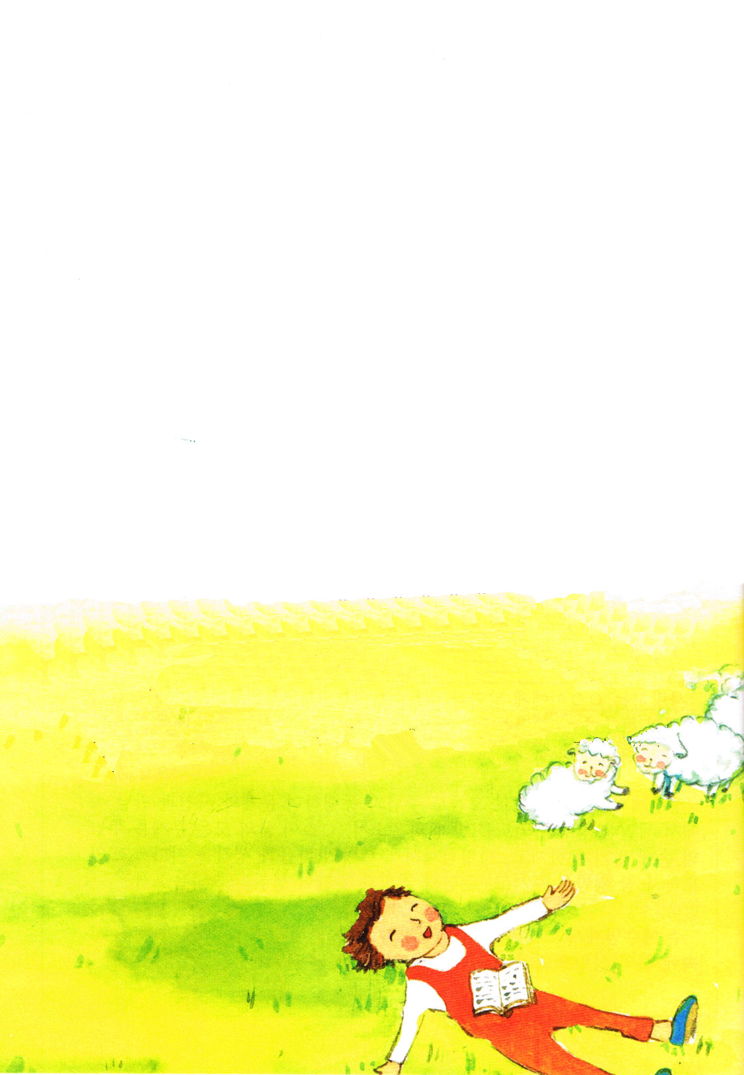
○○の力と関係なく、天と地のすべての権威を持った主イエス・キリストの御名で、敵である暗やみの勢力を打ち砕かせてください。今、この時間、権威ある主イエス・キリストの御名によって命じる。○○の心に不信仰と、いろいろなこの世の誘惑で働くすべての暗やみの勢力は、縛られ、離れ去るように。

○○の弱さをご存じですから、祈るときごとに主の御使いを送って守ってください。○○が天の御国の国籍を持っている神様の子どもですから、すべての心配は祈りの課題にして、神様を見あげる機会となるようにさせてくださって、更新の機会、もっと大きな答えを受ける祝福の機会にしてくださると信じます。

○○がイエスがキリストであるという契約を握って神様の時代的な要請である世界福音化に方向を合わせて、福音のためにいのちをささげる献身をするように願います。○○に時代を生かす時代的、代表的、記念碑的な答えの証拠を与えてくださって、イエスがキリストであることを国々にあかしするように、聖霊で満たして働いてください。現場を征服する主役として立たせてください。

愛する○○が、教会生活の祝福を受けて、神様に愛されて成長し、人から尊く思われる、仕える働き人とならせてください。肉体的にも美しく健康に育つことができるように祝福してください。勉強する理由を悟り、信仰の中で最善をつくし、知恵と思慮深さが与えられ、勝利しますように。そして、○○が神様を喜ばせ、家庭と家系と教会と国を喜ばせることができますように。

生きておられ、私たちとともにおられる主イエス・
キリストの御名によってお祈りします。アーメン

契約の子どものための祈り

父たちよ。あなたがたも、子どもをおこらせては
いけません。かえって、主の教育と訓戒によって育てなさい。(エペソ6:4)

生きておられる父なる神様、ありがとうございます。人間の生死、祝福と災いの主権が親にあるのではなく、神様の御手にあることを分かるようにさせてくださり、愛する○○のために祈るようにさせてくださって感謝いたします。

愛する子どもの○○を、このように愛して、イエス・キリストによって世の中を征服して治める祝福の根源である神様の子どもしてくださって、家庭と家系のすべてののろいと災いで完全に解放してくださったことを感謝いたします。

愛する○○を、毎日、聖霊で満たしてくださって、イエス・キリストが○○の人生の主人であり、キリストである神様がともにおられる祝福と証拠を毎日味わうように導いてください。

聖霊がともにおられることで、今日も主とともに歩み、問題と事件と出会いの中で、細かい聖霊の導きを受けるようにさせてください。○○が生活のすべての問題を神様の御手にまかせるようにさせてくださり、聖霊が○○の心と思いを守って導いてくださり、まことの平安をくださって、主の計画とみこころだけが成就しますように。

主イエス様が○○の生活の現場と友だち関係と勉強の現場、家庭の生活の中で主の聖霊で満たして、今、働いてください。

